Правила пожарной безопасности на кухне

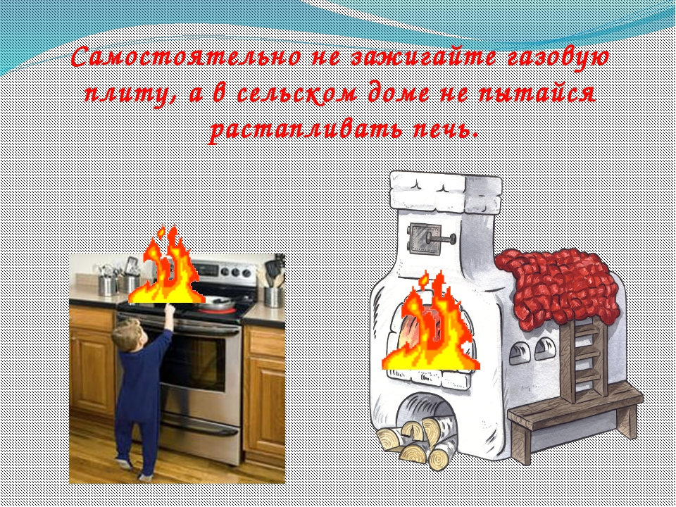

Основные правила:

- крючки для полотенец, прихваток должны находиться подальше от плиты. Старайтесь держать подальше все, что может загореться: полотенца, прихватки, бумажные пакеты и коробки.
- если плита стоит у окна, обязательно укоротите занавески - масло на сковороде может загореться и огонь перекинется на занавески.
- обязательно удаляйте с плиты и кухонного стола весь пролитый жир. Кулинарный жир, подсолнечное масло легко загораются и быстро горят.
- электрические провода на кухне должны быть обязательно сухими, чистыми (вода и жир разрушают изоляцию), проложены как можно дальше от нагревающихся поверхностей и вне пределов досягаемости детей.
- не пользуйтесь на кухне аэрозолями - они могут вспыхнуть даже на значительном расстоянии от плиты. Не держите на кухне растворители, средства от насекомых, краски в аэрозольных упаковках.
- если масло загорелось в сковороде, закройте ее крышкой. Ни в коем случае не заливайте сковороду водой – горящее масло разлетится по всей кухне и начнется настоящий пожар. Не пытайтесь перенести горящую сковороду в мойку.
- для тушения очагов горения на кухне держите под рукой крышку, пищевую соду, огнетушитель. В качестве подручных средств тушения может пригодиться любое моющее средство, земля из цветочных горшков, банка с водой, мокрое полотенце.
- нельзя включать горелку, пока не зажжена спичка. После зажигания горелки необходимо проверить, во всех ли отверстиях горит газ. Если нет, то надо немедленно выключить газ, проверить состояние горелки и при необходимости прочистить огневые отверстия. Заливать горящую горелку жидкостью не следует. Если вода или другая жидкость попала в горелку - немедленно отключите подачу газа, уберите жидкость с поддона, а когда горелка остынет – необходимо ее насухо вытереть.
Правила пользования газовой плитой:
- нельзя допускать к газовым приборам малолетних детей;
- пользоваться следует только исправными и нормально работающими газовыми приборами;
- нельзя оставлять без присмотра зажженные газовые приборы.
Во избежание несчастных случаев запрещается:
- открывать кран на газопроводе, не проверив, предварительно, закрыты ли все краны на распределительном щитке плиты;
- снимать конфорку и ставить посуду непосредственно на горелку;
- стучать по кранам, горелкам и щиткам твердыми предметами, а также поворачивать ручки кранов клещами, щипцами, пассатижами, ключами и т. д.; самостоятельно ремонтировать или устанавливать плиту или газоподводящие трубы;
- привязывать к газовым трубам, плите, крану веревки, вешать на них белье и другие вещи;
- при проверке показаний газового счетчика освещать циферблат или окошко счетного механизма свечой или зажженной спичкой.
В настоящее время в частных домах еще используются портативные газовые плитки, керогазы, керосинки. Они требуют строжайшего соблюдения нижеизложенных правил пожарной безопасности. Малейшее отступление от них может привести к несчастью.
При эксплуатации портативных газовых плиток, керогазов, керосинок запрещается:
- оставлять их зажженными без присмотра;
- пользоваться ими на лестничных площадках, в сараях;
- применять открытый огонь для освещения при заправке этих приборов;
- пользоваться неисправными приборами.
Монтаж домового газового хозяйства может проводить только лицо, имеющее специальную подготовку и лицензию на производство работ по устройству газовой сети и приборов. Самовольный монтаж или перестановка газовых приборов, проведение каких-либо исправлений в газопроводах и газовых аппаратах категорически запрещается.
В домах для получения горячей воды часто используют газовые проточные быстродействующие водогрейные колонки, а для отопления и одновременного получения горячей воды – автоматические газовые водоподогреватели (АГВ). Пожарная опасность этих газовых аппаратов заключается в наличии огневых камер, где сгорает газ, в результате чего стенки их нагреваются до опасных температур, достаточных для воспламенения легкогорючих материалов, предметов. Поэтому, при монтаже водогрейной колонки на деревянной оштукатуренной стене предусматривается зазор от корпуса колонки до стены, равный 30 см, а на негорючих стенах – 20 см.
Перед пользованием газовой колонкой, водонагревателем АГВ следует убедиться в наличии тяги в дымовом канале, для чего поднести зажженную спичку под край вытяжного колпака у газовой колонки или к смотровой дверке АГВ, открыв предварительно газоход. При хорошей тяге пламя должно втягиваться внутрь, а при плохой – оставаться неподвижным или отклоняться от отверстия. В этом случае пользоваться газовым прибором нельзя до исправления причины отсутствия тяги.
Часто домовладельцу приходится сталкиваться с необходимостью замены баллонов.
Правила пожарной безопасности при замене газовых баллонов
1. При транспортировании баллонов и доставке к месту размещения нельзя допускать их падения, особенно ударов о твердые предметы. Нельзя ударять по корпусу баллона и его арматуре, применять рычаги для затягивания гаек или для открывания клапана.
2. Подключают баллоны к газопроводу только с применением трубок (шлангов) с накидными гайками.
3. Присоединяют трубки (шланги) с помощью гаечных ключей. При этом предварительно проверяют наличие в накидных гайках уплотнительных прокладок.
4. Если при открытом клапане баллона и достаточно сильной затяжке накидных гаек обнаружится утечка газа, то клапан необходимо закрыть и сообщить об утечке в службу газового хозяйства, не производя никаких попыток самостоятельно устранить неполадки.
Действия при обнаружении утечки газа
Пожары от бытовых газовых приборов чаще всего происходят в результате утечки газа – из-за нарушения герметичности газопроводов, оборудования, соединительных узлов или через горелки газовых плит. Природный или сжиженный (баллонный) газ способен образовывать с воздухом взрывоопасные смеси. При ощутимом запахе газа необходимо как можно скорее сделать следующее:
1. Прекратить пользоваться газовым прибором (выключить газ на плите, перекрыть газовую трубу).
2. Исключить появление источников зажигания: открытого огня и искры (спички, сигареты, зажигалки, электрические выключатели, электробытовые приборы, электрозвонки, телефонные аппараты).
3. Немедленно удалить всех членов семьи и срочно проветрить все помещения, включая подвалы.
4. Вызвать аварийную службу газового хозяйства по телефону 04.
5. Покинуть загазованное помещение до прибытия аварийных служб и ликвидации аварии.
Можно попытаться найти место утечки газа самим. Для этого можно пользоваться мыльным раствором, которым смачивают места соединений на трубопроводе, арматуре, баллоне. Категорически запрещается пользоваться огнем для определения места утечки газа.
Домашним хозяйкам нужно помнить, что при нагреве на газовых плитах больших емкостей (баков, ведер) с широким дном необходимо пользоваться специальными большими по размеру конфорочными кольцами с более широкими ребрами. Горелку нужно отрегулировать так, чтобы пламя слегка касалось дна. Нормальное горение характеризуется спокойным пламенем горелки, имеющим отчетливое голубовато-зеленое ядро с фиолетовым колпачком. Если все пламя или часть его имеет желтовато-красный оттенок, значит газ сгорает не полностью (горелка «коптит»). Пламя нужно отрегулировать, уменьшив подачу газа.

В СЛУЧАЕ ВОЗНИКНОВЕНИЯ ПОЖАРА ЗВОНИТЕ ПО ТЕЛЕФОНАМ: 101, 112

Пожарная часть №113
ОГКУ «Пожарно-спасательная служба Иркутской области»

